Enkel lathund till Inner Wheels hemsida
Gå in på www.innerwheel.se. Klicka på HÄR FINNS VI . Klicka sedan på pilen vid 240 längst till vänster.
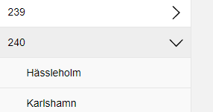
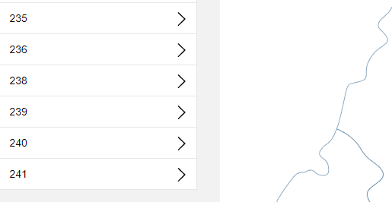
Då får du upp Distriktets klubbar. Klicka på Hässleholm
I vänsterspalten kan du klicka på de olika rubrikerna: Våra funktionärer, årets Hänt i klubben mm.
Under Dokument hittar du bl. a Månadsbrev , handlingar från årsmöte, samtliga Hänt i klubben sedan 2012 mm. Här kan du klicka dig vidare. Under varje rubrik kan du sedan välja vilket år du vill titta på.
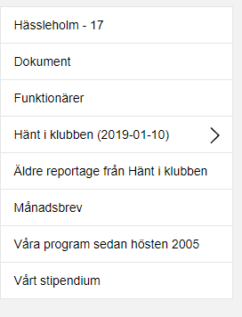
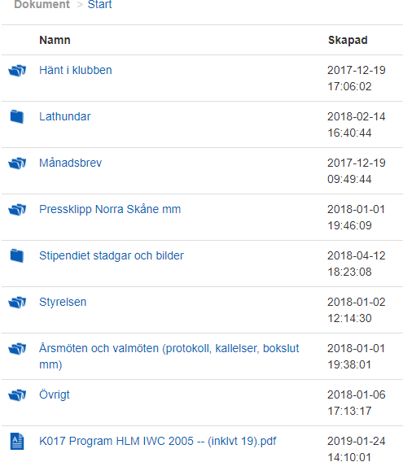

Om du scrollar ner på sidan hittar du bl a vårt program
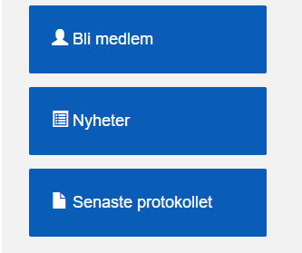
Till höger finns du följande flikar:
Läs gärna under Nyheter. Här finns det bl a det senaste från Rådet.
Under Senaste protokollet hittar du vårt senaste Månadsbrev.

Medlemsregistret (här kan du t ex söka medlemmar i egen eller annan klubb, ändra dina uppgifter eller se ”skyddade” dokument t ex styrelseprotokollen)
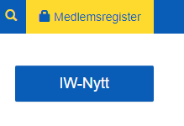
För att logga in i medlemsregistret klickar du på Medlemsregister högst upp till höger på sidan.
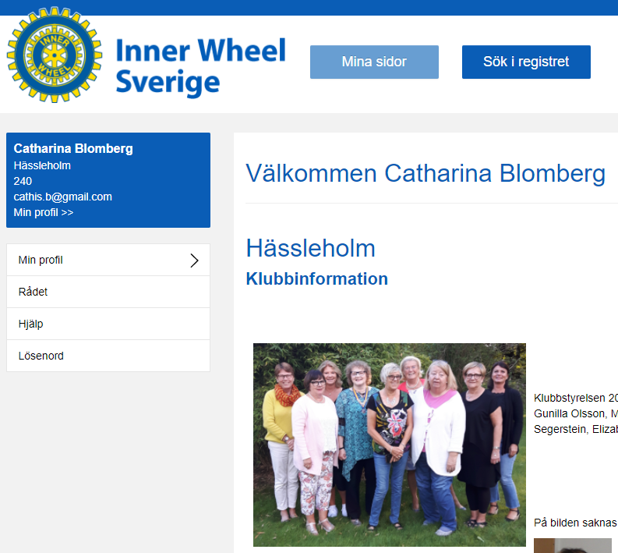
Här loggar du in med din e-mejladress och ditt lösenord. Om du glömt ditt lösenord klicka på texten under Glömt lösenord? Så får du ett nytt lösenord sänt till din e-mejladress. Eller kontakta din IT-samordnare så hjälper hon dig.

När du loggat in får du upp en bild som hälsar dig välkommen.
Här kan du läsa ungefär samma information som på den ”öppna” sidan. Så om du scrollar ner hittar du information från distriktet.

Här kan du klicka på Min profil(klicka i texten inte vid pilen)
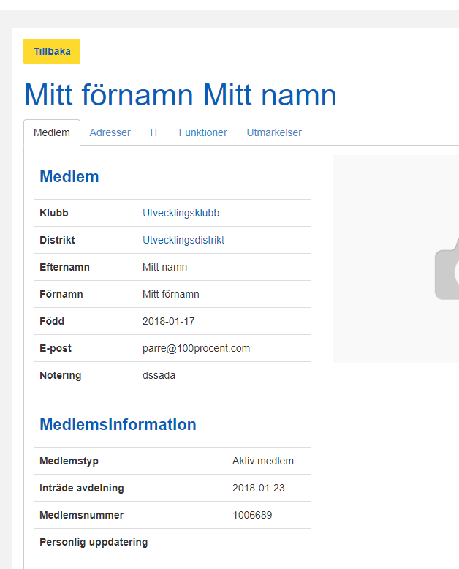

Då får du upp bilden till höger

Om du klickar på fliken Adresser kommer din adress fram. Uppe till höger i den nya bilden finns en ”penna” här kan du ändra adressen och sedan spara den.
Under IT hittar du ditt telefonnummer och kan ändra på samma sätt med hjälp av pennan.

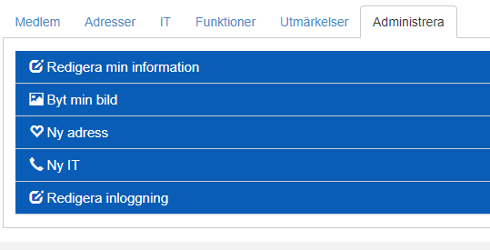
Under Administrera får du upp följande bild:
Här kan du under Redigera inloggning ändra din e-mejladress och även ditt lösenord. Ditt lösenord kan du också ändra under fliken Lösenord i vänstra kolumnen nedanför Min profil.

Titta gärna på allra första sidan Inner Wheel Sverige www.innerwheel.se t ex under Bibliotek långt ner på sidan. Här hittar du Stadgar och handbok och under Övrigt och IT-dokument finns bl.a diverse manualer. På sidan finns också mycket annat läsvärt.
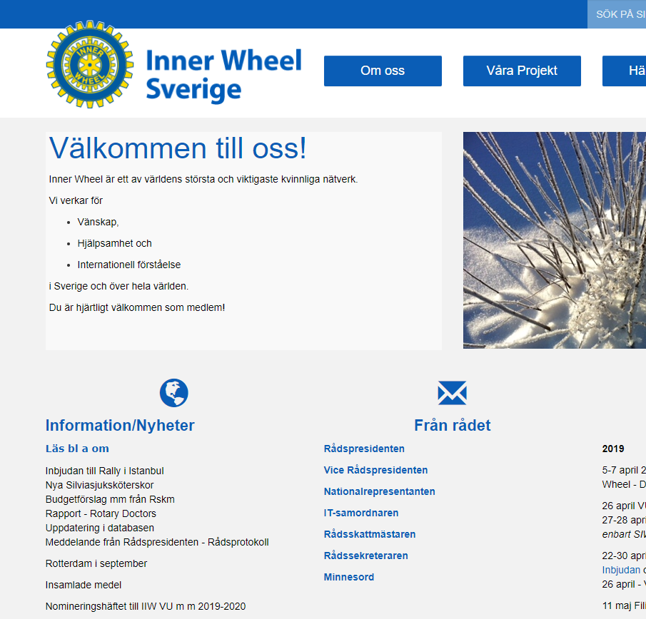
Om du har problem med hemsidan, stora som små, hör av dig till mig antingen via tel. 070-5736306 eller mejl cathis.b@gmail.com./ Catharina Blomberg. Jag kan också ge dig ett nytt lösenord om du behöver hjälp med det.

